www.provisor.com.ua/archive/2002/N9/art_28.htm

Короткое лето нэпа
Н. П. Аржанов
В чудесные весенние дни, когда пишется эта заметка, газеты и ТВ напомнили: 22 апреля родился В. И. Ленин, личность которого сыграла весомую роль в поворотах истории XX столетия. Оценки этой роли меняются со временем: прежде нам рассказывали о великих делах «вождя мирового пролетариата», сегодня их считают его же чудовищными преступлениями. Но даже сторонники либеральных ценностей вынуждены признать за Ильичом одно важное достижение: он создал нэп — недолгий, но сладкий глоток свободы в промежутке между военным коммунизмом Троцкого и сталинским социализмом.
Как говорил незабвенный зицпредседатель Фунт, «при военном коммунизме я совсем не сидел — исчезла чистая коммерция, не было работы. Но зато как я сидел при нэпе! Это были лучшие дни моей жизни».
То время возрождения частной коммерции было лучшими днями и для советской фармацевтической рекламы. Жан-Мари Дрю прав, когда пишет в своей знаменитой книге «Ломая стереотипы» (С-Пб.: Питер, 2002): «Ничто не отражает эпоху и страну лучше, чем реклама. Она — часть коллективного бессознательного данной страны. Идеи рождаются из конкретики; создатели рекламы находят вдохновение в повседневной жизни, в менталитете, который отражает национальные особенности».
Жизнь при нэпе давала-таки предприимчивым людям поводы для вдохновения. Лишь в такие времена, когда старые рамки сломаны, а новые еще не установлены, возможна та упоительная свобода поступков, которая позже кажется невероятной. После национализации аптек, складов, фармацевтических предприятий, когда торговлю лекарствами сменило их административное распределение (бесплатное!), окончательно добивавшее отрасль, нежданно появившаяся реклама стала свежей травой, пробившейся сквозь пепел пожарища. Трудно было поверить, что теперь убыточный государственный завод можно сдать в аренду (рис. 1), что в ГУМе можно открыть аптечный супермаркет (рис. 2), что дистиллят в аптеки может поставлять обычная прачешная (рис. 3). И никаких тебе проверок на пирогенность, обсемененность и проч. глупостей.
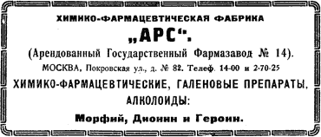
Рис. 1
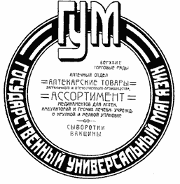
Рис.2
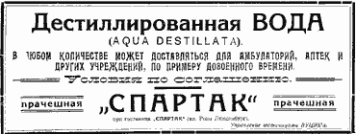
Рис.3

Так и кажется, что вдохновленный удачами предприниматель мог говорить себе, как фришевский граф Эдерланд: «Часто я сам удивляюсь, почему меня никто не останавливает. Я слышу скрип деревьев и кажусь себе ветром». Подобную степень свободы испытали, пожалуй, лишь те, кто пришел в фармацию зарабатывать в первой половине 90-х гг. — тоже были золотые времена…
Но вернемся к нэпу. Чтобы точно знать, когда и с чего началось короткое лето для советской коммерции и рекламы, обратимся к самому авторитетному источнику [1]
«8 марта 1921 г. открылся X съезд партии. Он принял важнейшее решение о переходе к новой экономической политике (нэпу). В этом повороте сказалась вся мудрость и дальновидность ленинской политики. Свобода торговли, указывал Ленин в своем докладе, приведет вначале к некоторому оживлению капитализма. Придется допустить частную торговлю и разрешить частным промышленникам открывать мелкие предприятия. Но не надо этого бояться. Ленин считал, что некоторая свобода товарооборота создаст хозяйственную заинтересованность, что приведет к быстрому подъему хозяйства».
Быстрота подъема хозяйства превзошла все ожидания. Как молодые побеги, густо лезущие из земли после апрельского дождя, появились те самые «общества взаимного кредита», «товарищества на вере», «акционерные компании со смешанным капиталом», которые с такой любовью вспоминал зицпредседатель. А с ними, как одуванчики, высыпавшие на зеленую поляну, не могла не появиться реклама. Вот оно, незатейливое творчество обществ (рис. 4), товариществ (рис. 5) и отдельных провизоров (рис. 6).
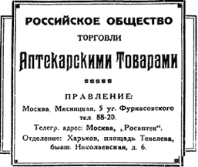
Рис.4
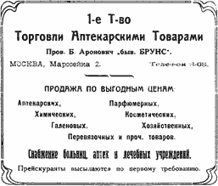
Рис. 5
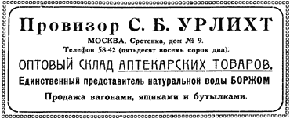
Рис.6
Последние торговали не только боржомом, но и «сопутствующим товаром», о котором сегодняшние аптеки успели забыть (рис. 7).
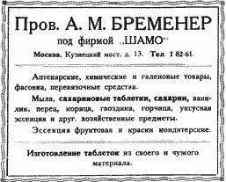
Рис.7
Законодательная база этого ренессанса фармацевтической коммерции была на удивление простой и даже отдаленно не напоминала сегодняшние тяжеловесные опусы, которые годами, как слониха, вынашивает наш Минздрав. Вот все ключевые «нормативно-правовые акты» 1922 г., давшие фармации свободу торговли [2]:
Об открытии частных лечебных заведений и аптек
Декрет Совнаркома от 9.01.1922 г.
Совет Народных Комиссаров постановляет:
- Разрешить открытие частных лечебных заведений (больниц, амбулаторий, санаторий и т.д.) и аптек с разрешения и под контролем Наркомздрава и местных органов здравоохранения.
- Наркомздраву поручается издать инструкцию, устанавливающую порядок открытия частных лечебных учреждений и аптек и контроля над ними.
Циркуляр Наркомздрава № 66 от 9.03.1922 г.
Во исполнение Декрета об открытии частных аптек препровождается для руководства инструкция к открытию частных аптек и сдаче в аренду советских аптек.
Инструкция к открытию частных и сдаче в аренду советских аптек
- Разрешение на учреждение новых аптек или сдачу в аренду советских аптек выдается Губздравотделом; эти вопросы рассматриваются специальным совещанием при Здравотделе с участием представителей Губотдела Всемедикосантруд и Губпрофсовета.
- В аренду могут быть сданы лишь внебольничные аптеки, отпускающие лекарства по рецептам частных врачей, и только те из них, которые Здравотдел не может вести на началах хозяйственного расчета.
- Упомянутые в сей инструкции аптеки учреждаются и функционируют на основании существующих (и имеющих быть изданными) положений об аптеках и циркуляров Наркомздрава.
- Все изданные до сих пор постановления и правила, ограничивающие число учреждаемых аптек, отменяются: число аптек в каждой местности и их местоположение устанавливаются Губздравотделом, исходя из действительной потребности населения в лекарственной помощи.
- Обязательным и минимальным каталогом средств для аптеки считается твердый список, установленный циркуляром фармотдела Наркомздрава № 32-1920 г.
- Преимущество при разрешении отдается, при прочих равных условиях, общественным организациям и трудовым артелям.
- Лекарства по рецептам врачей отпускаются из упомянутых в сей инструкции аптек по установленной общегосударственной таксе.
- Во главе аптеки стоит управляющий с фармацевтическим образованием и фактическим стажем не менее трех лет, утверждаемый Губздравотделом.
- Обязанности управляющего может исполнять также владелец или арендатор, если он фармацевт и отвечает требованиям п.8. За упущения и нарушения владелец или арендатор несут ответственность и тогда, когда для управления приглашено особое лицо.
- Право на учреждение аптеки, равно как и сама аптека, не могут быть переданы другому лицу или учреждению без согласия здравотдела.
- Право на открытие аптеки, не осуществленное в течение 6 месяцев, аннулируется.
Постановление Совнаркома от 14.06.1922 г.
Инструкция о праве открытия и производства торговли медикаментами
Оптовая торговля
- Право оптовой торговли медикаментами предоставляется общественным, кооперативным организациям и частным лицам. Разрешения на право оптовой торговли медикаментами выдаются Губернскими и Окрздравотделами, с обязательной регистрацией выдаваемых разрешений в Наркомздраве. Оптовая торговля медикаментами производится с соблюдением установленных государственной властью общих правил о производстве торговли (Сборник Узаконений № 57 за 1921 г. ст.356) и правил, специально издаваемых о торговле медикаментами.
- Оптовая продажа всех медикаментов производится со складов, указанных в п. 1, Наркомздраву и его местным органам, аптекам, лечебно-санитарным учреждениям и прочим потребителям, получившим от органов Наркомздрава право торговли медикаментами. Лица, коим по роду их профессии необходимо иметь те или иные ядовитые химические препараты, получают их с разрешения Здравотдела.
- Всем лечебным средствам, поступающим на склады оптовой торговли, должна вестись соответствующая запись с указанием, от кого и откуда товар приобретен.
- Все вещества продаются не в смешении, но каждое порознь, и притом не изрезанными и не приведенными в порошок, за исключением тех, которые в таком виде получены складами.
- Управление предприятиями оптовой торговли медикаментами возлагается на лиц со специальным фармацевтическим образованием.
Розничная торговля
- К розничной продаже непосредственно потребителю из мест торговли без регистрации их в Губздравотделах допускаются:
  - не сильнодействующие лекарственные растения;
  - предметы ухода за больными;
  - не сильнодействующие химические, растительные и минеральные вещества, имеющие хозяйственное применение и не употребляющиеся исключительно как лекарственные вещества.
- К розничной продаже непосредственно потребителю из мест торговли, предварительно зарегистрированных в Губздравотделе, кроме предметов, указанных в п. 6, допускаются предметы, разрешенные к отпуску по ручной продаже без рецептов врачей, и перевязочные средства, но исключительно в фабричной упаковке и заделке.
- Все так называемые патентованные средства поступают в продажу только с разрешения Наркомздрава.
- Изготовление всякого рода лекарственных форм и средств в местах торговли медикаментами (кроме аптек) безусловно воспрещается.
- Все открываемые розничные магазины должны именоваться магазинами «Санитарии и Гигиены».
- Владельцы предприятий и отдельные лица, виновные в незаконной торговле медикаментами, в сбыте либо обмене недоброкачественных продуктов или фальсификации их, подлежат ответственности на основании действующих узаконений.
Наши деды были честнее: торговля лекарственными средствами здесь называется торговлей, а не стыдливо, как сейчас, «реализацией» (будто те тысячи реализаторов, что стоят на Барабашовском рынке, не торгуют...). Более того, лекарствами разрешалось торговать не только магазинам «Санитарии и гигиены», но и обычным сельпо:
«С целью продвижения лекарственной помощи вглубь деревни Наркомздрав разрешил всем сельским потребительским кооперативам продавать не сильно действующие и не ядовитые лекарственные средства, до сих пор отпускавшиеся только из аптек. Таким образом, сельские кооперативы будут торговать йодом, аспирином, хинином, салолом, борной и цинковой мазью, цитварным семенем и т. д. Губмедторгами открыт отпуск этих лекарственных средств кооперативам» (Практический врач, 1925, № 8).
И уж, конечно, от них не требовали ни наличия холодильников с гигрометрами, ни нормы площадей. Губмедторг представлял собой прообраз сегодняшнего Фармацевтического управления облгосадминистрации. Посудите сами (рис. 8): 22 коммунальные аптеки и 2 аптекарских магазина, губернский аптечный склад, правление в центре города — все как сегодня. Мы не знаем, кто возглавлял тогда Харьковский Губмедторг, давший эту рекламу, но вслед за Фунтом скажем: «Во всяком случае этот неизвестный человек — голова. Вы знаете Валиадиса? Валиадис этому человеку пальца в рот не положил бы».
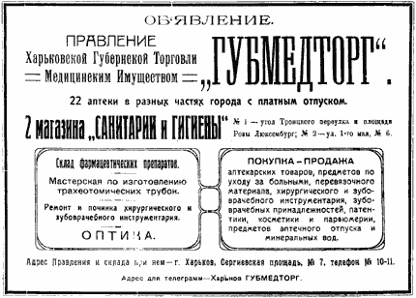
Рис.8
Вдохнув воздух свободы, стали проявлять рекламную активность и государственные (формально и фактически) организации, которым теперь было разрешено продавать фармацевтические товары и услуги. Обратите внимание на любопытную «билингву» на рис. 9: украинская орфография здесь не совсем привычна, но выражения «в оригинальной упаковке», «монопольное (эксклюзивное, как сказали бы сейчас) представительство на продажу» словно взяты из сегодняшней рекламы лекарственных средств.
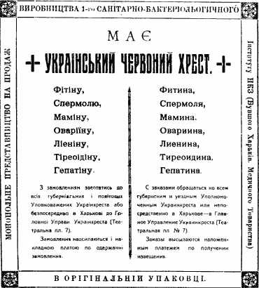
Рис. 9
Характерно, что сила прежних торговых марок была так велика, что их продолжали упоминать в рекламе. Уже не было ни Феррейна (рис. 10), ни Келлера (рис. 11), но их имена обязательно указывались преемниками, кем бы они ни были — созданным на базе национализированной лаборатории НИХФИ или «товариществом на паях».
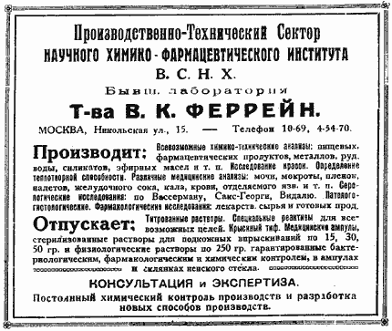
Рис. 10
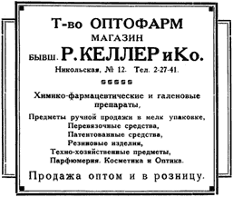
Рис. 11
Вдохновленные лозунгом Бухарина «Обогащайтесь», начали товарное производство лекарственных средств даже академические «храмы чистой науки»:
«После значительного перерыва в лаборатории акад. И. П. Павлова вновь приступлено к добыванию натурального желудочного сока. До войны этот препарат высылался также в Западную Европу. Спрос на него чрезвычайно велик. Лаборатория предполагает к осени довести его добывание до довоенных размеров.
Фармакологическая лаборатория Института экспериментальной медицины приступает к выпуску препаратов желез внутренней секреции, получаемых по методу изолированных органов, предложенному покойным акад. И. П. Кравковым. В первую очередь предполагается выпустить тестикулярную жидкость» (Практический врач, 1925, № 8).
Но умение торговать — это талант, и ни госторговля, ни ударившиеся в коммерцию академики не могли всерьез конкурировать с асами свободного рынка, которым напоследок было позволено порезвиться. Хотя товарищ Сталин, честно констатировавший этот неприятный для партии факт, не раскрыл выражения «ходовые товары» (курс-то краткий), но лекарства к таковым, безусловно, относились [1]:
«Поскольку навыков к торговле у коммунистов еще не было, частные торговцы-нэпманы воспользовались слабостью советской торговли и захватили в свои руки торговлю мануфактурой и другими ходовыми товарами. Торговля развивалась с перебоями ввиду чрезмерно высоких цен, навязанных стране нэпманами и нэпманскими элементами в наших торговых организациях».
Кстати, о ценах на лекарства. Проанализируем «постановления правительства по фармацевтической части последнего периода», относящиеся к их государственному регулированию при нэпе [2]:
Установление платного отпуска в аптеках
Циркуляр Наркомздрава № 20 от 24.01.1922 г.
В Известиях ВЦИК от 29.12.1921 опубликовано постановление Совнаркома о порядке взимания платы за отпускаемые из аптек медицинские средства (в изменение и дополнение постановления от 15.12.1920 г.). В развитие означенного постановления Наркомздрав предлагает руководствоваться нижеследующими указаниями, согласованными с Комитетом цен при Наркомфине:
- Бесплатный отпуск медицинских средств по рецептам, выписанным врачами при советских лечебных учреждениях, производится исключительно из аптек, к которым прикреплены названные учреждения.
- По рецептам частнопрактикующих врачей медицинские средства отпускаются за плату из аптек внебольничных и смешанных. В случае отравления или для оказания экстренной помощи отпуск медицинских средств производится бесплатно из всех аптек.
- Предметы гигиены и ухода за больными, за исключением перевязочных средств, отпускаются за плату из всех аптек.
- Губздравотделы устанавливают совместно с заинтересованными учреждениями список предприятий данной губернии, рабочим коих предметы ухода за больными отпускаются бесплатно; при получении указанных предметов требуется представление, помимо рецепта врача, удостоверения с места работы по форме, установленной Здравотделом и заинтересованными учреждениями.
- Плата за лекарство взимается согласно правил таксы 1921 г., увеличенной соответствующим коэффициентом по курсу довоенного золотого рубля в советских денежных знаках, устанавливаемым Наркомфином ежемесячно. Курс на январь 1922 г. определяется в 100000 руб.
- Предметы гигиены и ухода за больными отпускаются по ценам прейскуранта Феррейна, увеличенным соответствующим коэффициентом, устанавливаемым Наркомфином.
- Для платного отпуска лекарств по рецептам вольнопрактикующих врачей из внебольничных аптек выделяется не больше 10% полученного по плановой разверстке количества.
- Для учета денежных сумм от операций по продаже и покупке медикаментов вводятся специальные кассовые книги и система приходных и расходных ордеров.
- Из валовых поступлений, полученных за каждый месяц от продажи медикаментов и предметов ухода, 75% отчисляется в распоряжение Наркомздрава, а 25% зачисляются в фонд местного распорядителя кредитами исключительно на заготовку предметов медицинского снабжения.
Изменения таксы
Циркуляр Наркомздрава № 91 от 20.03.1922 г.
В дополнение и изменение инструкции к Декрету о взимании платы за отпускаемые лекарства и циркуляра о ручной продаже от 1.10.1921 г. за № 5/413, Наркомздрав постановляет:
- Пункт 7 означенной инструкции отменить.
- Все цены таксы 1911 г. увеличить в 2 раза, а затем помножить на коэффициент (п. 6).
- Цены на предметы, отпускаемые по так называемой ручной продаже, и предметы гигиены и ухода оцениваются по себестоимости с надбавкой организационных расходов.
Циркуляр Наркомздрава № 204 от 24.07.1922 г.
Цена за отпускаемые лекарства, согласно циркуляра Наркомздрава от 18.07 с.г. за № 109, установлена по аптекарской таксе издания 1911 г. с увеличением в 2,5 миллиона раз. Впредь Наркомздрав будет производить периодическое изменение цен в таксе на каждый предмет в отдельности, в зависимости от стоимости его на рынке, и своевременно опубликовывать. Всякое увеличение аптекарской таксы помимо распоряжения Наркомздрава воспрещается, с привлечением виновных в том лиц к законной ответственности.
Как эти миллионы напоминают украинскому бизнесмену инфляционные скачки первой половины девяностых гг., на которых было столько заработано (у нашей фармации был свой «Девяносто третий год» — не нашлось еще своего Виктора Гюго, чтобы его достойно описать)! Именно тогда из первоначально накопленного капитала зародились у нас новые фармацевтические производители, пока уступающие постсоветским «динозаврам» по объемам производства, но уже превосходящие их в гибкости руководства и уровне технической оснащенности.
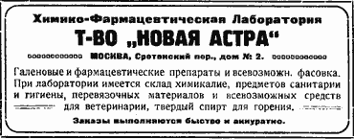
Рис. 12
Таких производителей, бравшихся даже за наркотические средства и «выполняющих заказы быстро и аккуратно» (рис. 12), во множестве порождал и нэп, но… Государство вмешалось в рыночные процессы: «регуляторные органы» начали плодить ограничивающие свободу фармации циркуляры — по обороту наркотиков, по регистрации, по импорту и, конечно же, по рекламе [3]:
Название постановления (инструкции, циркуляра) | Кем издан, № и дата издания | Где опубликован
О мерах регулирования торговли наркотическими средствами | Пост. СНК РСФСР 6.11.1924 г. | СУ №85 1924 г.; Изв. ВЦИК № 260 1924 г.
О мерах регулирования торговли наркотическими средствами | Цирк. НКЗ и НКТорга №15 4.02.1926 г. | Сб
О мерах регулирования торговли наркотическими средствами | Пост. ЦИК и СНК СССР от 23.05.1928 г. | СЗ №33 1928 г.;  Сб
Инструкция о мерах регулирования торговли наркотическими средствами | Инстр. НКЗ 126/64 8.05.1928 г. | ВЗ №10 1928 г.;  ВФ №6 1928 г.;  Сб
Положение о регистрации готовых фармацевтических средств и новых фармацевтических препаратов | Цирк. НКЗ №209/64 25.07.1927 г | Б №18 1927 г.;  Сб
О порядке выписывания из-за границы медимущества | Цирк. НКЗ №9 17.01.1925 г. | Б №2 1925 г.;  Сб
Инструкция о порядке рекламирования фармацевтических препаратов и медицинских средств | Инстр. НКЗ, НКВД и НКП №28/мв от 11.11.1927 г. | Б №22 1927 г.;  Сб
Сокращения:
Б - Бюллетень Наркомздрава; Сб - Сборник действующего законодательства по здравоохранению, вып.3, гл.5, Лекарственная помощь и медицинское снабжение; СЗ - Собрание законов СССР; ВЗ - Вопросы Здравоохранения; ВФ - Вестник Фармации; СУ - Собрание Узаконений РСФСР.
Рост частокола ограничений и стал началом конца нэповского ренессанса фармации. Прошло всего несколько лет, и зицпредседателю Фунту только и осталось риторически вопрошать «Где частный капитал?», жалуясь своим работодателям («Вы видите на мне эти брюки? Раньше я надевал их только на пасху, а теперь я без работы и ношу их каждый день»). А другой цитированный нами выше литературный герой — из пьесы Макса Фриша — говорил о том же, но с благородным красноречием и образностью:
«Снова железные прутья, джунгли законов и правил, сумасшедший дом порядка. Я родился в Эдерландии, где день ото дня живут из упрямства, а не из радости. У нас нет даров, у нас есть отработки. Ибо лето у нас коротко, и горе тому, в ком больше желаний, чем хватает солнца для их удовлетворения».
Верно, лето нэпа оказалось коротким, и обуреваемые несвоевременными желаниями тогдашние бизнесмены от фармации кончили плохо — в лагерях и ссылках. «Недолго музыка играла, недолго фрайер танцевал» — вот художественный эквивалент, данный ими своей печальной судьбе.
И скверное предчувствие рождается в душе сегодня, когда видишь, как снова от года к году множатся «железные прутья» ограничений, толстеют сборники «Юридических аспектов фармации», набирают силу департаменты, инспекции, инструкции, предписания. Шаг вправо, шаг влево — всюду бумаги: обложили.
Неужели опять «вянет лист, проходит лето, иней серебрится…»?
Литература
- История ВКП(б). Краткий курс.— М.: Государственное издательство политической литературы, 1938.— 360 с.
- Левинштейн И. И. Руководство к устройству и оборудованию аптеки.— М.: Издательство Л. Д. Френкель, 1922.— 153 с.
- Спутник фармацевта. Под редакцией И. И. Левинштейна и И. А. Обергарда.— Издание четвертое. М.-Л.: Биомедгиз, 1936.— 482 с.

